Дата ____________ фамилия ___________________ класс ____

Тематическое оценивание по теме «Южная Америка»
1 вариант
1 уровень (за каждый правильный ответ 0,5 балла)
1. Назовите самую высокую вершину Южной Америки:

а) вулкан Льюльяйльяко;
б) гора Аконкагуа;
г) вулкан Орисаба;
г) вулкан Котопахи.

2. Назовите высотный пояс в Андах, что является самым низким:

а) горные леса;
б) влажные леса;
в) кустарники и пастбища;
г) каменистые пустыни и луга.

3. Назовите климатический пояс, которого нет в Южные Америке:

а) умеренный
б) экваториальный
в) субтропический
г) арктический.

4. Назовите крайнюю южную точку материка:

а) м. Кабу-Бранку;
б) м. Фроуард;
в) м. Париньяс;
г) м. Гальинас.

5. Назовите природную зону, которая занимает наибольшую площадь материка:

а) сельва
б) переменно-влажные леса;
в) саванны и редколесья
г) степи и лесостепи.

6. Назовите ветры, господствующие над большей частью материка:

а) бризы;
б) пассаты;
г) зонда;
г) западные.

2 уровень (3 вопроса по 1 баллу за каждый правильный ответ)
7. Назовите исследователя Америки которого назвали «вторым Колумбом», а значение его открытий оценивают как «второе открытие Америки» ____________________________________________________________________________________________________________________________________
8. Назовите расположенный на материке самый высокий действующий вулкан Южной Америки, высота которого достигает 6723 м. __________________________________________________________________
9. Вместе с Северной Америкой, Южная Америка образуют единую часть света. Назовите природный объект, объединяет эти два материка? __________________________________________________________________

3 уровень (2 вопроса по 2 балла за каждый правильный ответ)
10. Дайте определение понятия «сельва». Назовите представителей растительного и животного мира. _________________________________________ __________________________________________________________________________________________________________________________________________________________________________________________________________________________________________________________________________________________________________________________________________
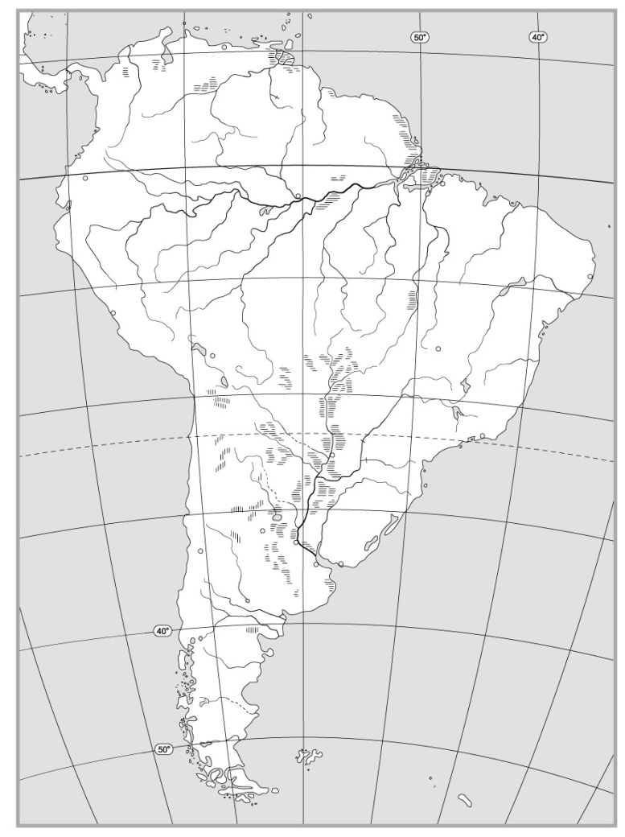
11. Подпишите на контурной карте
Бразильское течение. Объясните ее влияние на формирование климата центральной части материка. ____________ __________________________________________________________________________________________________________________________________________________________________________________________________________________________________________________________________________________________________________________________________________________________________________________________________________________________________________________________________________________________________________________________________________________________________________________________________

4 уровень (один вопрос - 3 балла за правильный ответ)
12. Объясните, почему современное население материка состоит из представителей всех рас кроме австралоидной ______________________________ ________________________________________________________________________________________________________________________________________________________________________________________________________________________________________________________________________________________________________________________________________________________________________________________________________________________________________________________________________________________________________________________________________________________________________________________________________________________________________________________________________________________________________________________________________________________________________________________________________________________________________________________________________________________________________________________________________________________________________________________________________________________________________________________________________________________________

Оценка _____
Дата ____________ фамилия ___________________ класс ____
Тематическое оценивание по теме «Южная Америка»
2 вариант
1 уровень (за каждый правильный ответ 0,5 балла)
1. Назовите ветра, под влиянием которых материк получает наибольшее количество осадков:

а) бризы;
б) пассаты;
г) муссоны;
г) западные.

2. Выберите имя крупнейшей по площади страны материка:

а) Перу
б) Бразилия
в) Аргентина
г) Чили.

3.Назовите климатический пояс, которого нет в Южные Америке:

а) антарктический
б) экваториальный
в) субтропический
г) умеренный.

4. Назовите причину частых извержений вулканов и разрушительных землетрясений в Андах:
а) Анды являются молодыми горами;
б) продолжается процесс столкновения двух литосферных плит;
в) в Андах много вулканов;
г) Анды являются высокими горами.
5. Назовите крайнюю северную точку материка:

а) м. Кабу-Бранку;
б) м. Гальинас.
в) м. Фроуард;
г) м. Паринья.

6. Назовите язык, на котором общается основная масса населения материка:

а) португальский;
б) английский.
в) французский;
г) испанский;

2 уровень (3 вопроса по 1 баллу за каждый правильный ответ)
7. Определите название растения «у народов Америки она пользовалась особым уважением, ей посвящали стихи, песни, легенды. Из нее делают муку, масло, крахмал, консервы. Индейцы называют это растение - маис. Как мы называем ее? ___________________________________________________ __________________________________________________________________
8. Определите и назовите территорию Южной Америки где проходила самая засуха на земле (в течение 14 лет) ________________________________ __________________________________________________________________
9. В основе Южной Америки лежит Американская платформа. Назовите «остатком» которого древнего материка он? ____________________________ __________________________________________________________________

3 уровень (2 вопроса по 2 балла за каждый правильный ответ)
10. Дайте определение понятия «высотная зональность» _______________ __________________________________________________________________________________________________________________________________________________________________________________________________________________________________________________________________________________________________________________________________________
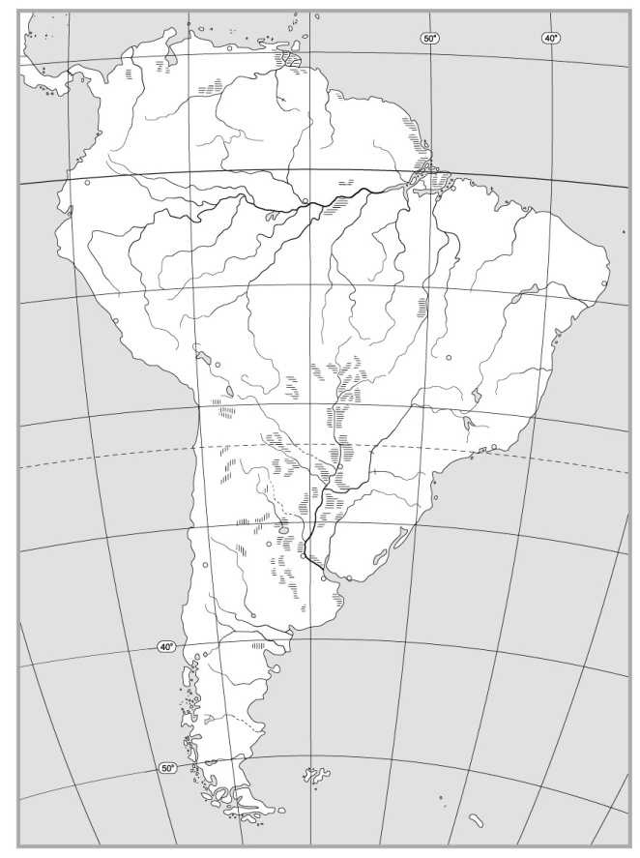
11. Подпишите на контурной карте горы Анды. Объясните их влияние на формирование климата центральной части материка _________________________________ ______________________________________________________________________________________________________________________________________________________________________________________________________________________________________________________________________________________________________________________________________________________________________________________________________________________________________________________________________________________________________________________________________

4 уровень (один вопрос - 3 балла за правильный ответ)
12. Подумайте, почему птицы никуда не улетают с южно-американской сельвы? _________________________________________________________ __________________________________________________________________________________________________________________________________________________________________________________________________________________________________________________________________________________________________________________________________________________________________________________________________________________________________________________________________________________________________________________________________________________________________________________________________________________________________________________________________________________________________________________________________________________________________________________________________________________________________________________________________________________________

Оценка _____

Дата ____________ фамилия ____________________ класс ____
Тематическое оценивание по теме «Южная Америка»
3 вариант
1 уровень (за каждый правильный ответ 0,5 балла)
1. Назовите тип питания, преобладает у рек Южной Америки:

а) дождевое;
б) снеговое;
в) смешанное;
г) подземными водами.

2. Назовите реку, имеет самый большой бассейн питания:

а) Ориноко;
б) Амазонка;
в) Парана;
г) Рио-Колорадо.

3. Назовите климатический пояс, которого нет в Южные Америке:

а) умеренный;
б) субарктический;
в) субтропический;
г) экваториальный.

4. Выберите реку, о которой на материке говорят «царица рек», «чудо природы», «загадочная»:

а) Парана;
б) Амазонка;
в) Мараньон;
г) Чурун.

5.Назвить природную зону, занимающую наименьшую площадь материка:
а) влажные экваториальные леса; в) саванны и редколесья;
б) смешанные и широколиственные леса; г) степи и лесостепи.
6. Назовите крайнюю восточную точку материка:

а) м. Париньяс;
б) м. Гальинас.
в) м. Кабу-Бранку;
г) м. Фроуард;

2 уровень (3 вопроса по 1 баллу за каждый правильный ответ)
7. Назовите водопад на реке Чурун, который приходит с высоты, почти в 20 раз превышает высоту известного Ниагарского водопада _______________ __________________________________________________________________
8. Как называется самая маленькая птичка на Земле, размером с нашего шмеля, который живет в Южной Америке? _____________________________ __________________________________________________________________
9. Саванны и редколесья есть в Южной Америке и Африке. Скажите на каком из материков видовой состав растений и животных саванн и редколесий является бедным? почему? ____________________________ ____________________________________________________________________________________________________________________________________________________________________________________________________________________________________________________________________________________________________________________________________________________________________________________________________________

3 уровень (2 вопроса по 2 балла за каждый правильный ответ)
10. Дайте определение понятия «кампос» ___________________________ ________________________________________________________________________________________________________________________________________________________________________________________________________________________________________________________________________
11. Подпишите на контурной карте реки: Ориноко, Ла-Плата. К бассейну которого океана они принадлежат? Объясните почему ______________________ ________________________________________________________________________________________________________________________________________________________________________________________________________________________________________________________________________________________________________________________________________________________________________________________________________________________________________________________________________________________________________________________

4 уровень (один вопрос - 3 балла за правильный ответ)
12. Проанализируйте причины образования на материке самой полноводной реки мира – Амазонки ___________________________________________ ____________________________________________________________________________________________________________________________________________________________________________________________________________________________________________________________________________________________________________________________________________________________________________________________________________________________________________________________________________________________________________________________________________________________________________________________________________________________________________________________________________________________________________________________________________________________________________________________________________________________________________________________________________________________________________________________________________________________

Оценка _____

